Лабораторное занятие № 1 «Изготовление моделей молекул»
Цель работы
Освоить методику создания шаростержневых моделей молекул, изучить пространственное строение простейших органических соединений и закрепить знания о валентности атомов и типах химических связей.
Оборудование и материалы
- набор для изготовления шаростержневых моделей (шарики разных размеров и цветов, соединительные стержни);
- или пластилин разных цветов и зубочистки/спички (для самостоятельного изготовления элементов);
- таблица «Размеры атомов и длины связей» (при необходимости);
- бумага, карандаш, линейка (для зарисовок).
Теоретические основы
При построении моделей учитывают:
- размеры атомов — атомы разных элементов изображают шариками разного диаметра (например, углерод — крупнее водорода);
- валентность — число связей, которые может образовать атом (углерод — 4, водород — 1, кислород — 2 и т. д.);
- геометрию молекул — углы между связями определяются типом гибридизации орбиталей (например, для sp³-гибридизации — тетраэдрический угол ≈ 109,5∘).
Ход работы
Задание 1. Модель молекулы метана (CH4​)
- Возьмите:
  - 1 шарик большого размера (атом углерода, C);
  - 4 шарика меньшего размера (атомы водорода, H).
- Вставьте 4 стержня в центральный шарик (С).
- Присоедините к концам стержней 4 шарика (H).
- Убедитесь, что модель имеет тетраэдрическую форму с углами ≈ 109,5∘ между связями C−H.
- Зарисуйте модель и запишите структурную формулу:
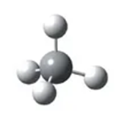
Задание 2. Модель молекулы пропана (C3​H8​)
- Подготовьте:
  - 3 шарика большого размера (атомы углерода, C);
  - 8 шариков меньшего размера (атомы водорода, H).
- Соедините 3 шарика C стержнями в цепочку (C−C−C).
- К каждому атому C присоедините соответствующее число атомов H (крайние C — по 3 H, средний C — 2 H).
- Соблюдайте тетраэдрическую ориентацию связей (углы ≈ 109,5∘).
- Зарисуйте модель и запишите структурную формулу:
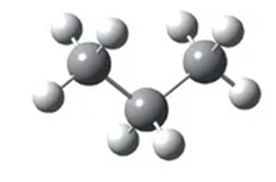
Задание 3. Модель молекулы ацетилена (C2​H2​)
- Возьмите:
  - 2 шарика большого размера (атомы углерода, C);
  - 2 шарика меньшего размера (атомы водорода, H).
- Соедините 2 шарика C тройной связью (три стержня между ними).
- К каждому атому C присоедините по 1 атому H (одинарная связь).
- Модель должна быть линейной (угол C≡C−H = 180∘).
- Зарисуйте модель и запишите структурную формулу:
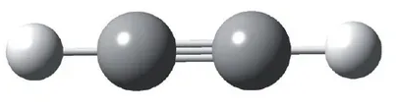 H—C≡C—H
Контрольные вопросы
- Почему при изготовлении моделей молекул используют шарики разных размеров?
- Какое положение теории А. М. Бутлерова вы использовали при построении моделей?
Почему при сборке модели пропана атомы углерода соединяют под углом ≈ 109,5∘?
Ответ: Это соответствует тетраэдрической геометрии sp³-гибридизации атома углерода.
- Какой тип связи между атомами углерода в ацетилене?
Требования к отчёту
- Цель работы.
- Перечисление использованных материалов.
- Рисунки всех собранных моделей с подписями формул.
- Ответы на контрольные вопросы.
- Вывод (что изучено, какие навыки приобретены).
Техника безопасности
- Не используйте острые предметы (спички, зубочистки) вне рабочего процесса.
- Не пробуйте материалы на вкус.
- Соблюдайте порядок на рабочем месте.

